ORANGE ONE
GLOBAL-SHELL

首頁外框／上欄／自適應伸縮菜單
Global Home / Shell / Adaptive Navigation
全站共用 Layout、Header、Front/Admin Navigation 與 Workspace Mount 施工基準

最新 Layout 裁決
左側菜單與工作區屬同一個 Shell Layout。菜單展開時，工作區同步右移並縮窄；菜單收合時，工作區同步左移並放大。禁止 Sidebar 以 Overlay 方式遮住 Workspace。

1. Shell Identity / 設計目標
項目 | 規格
Layout UID | GHS-LAYOUT-ADAPTIVE-COUPLED-SHELL
用途 | 所有登入後 Front / Admin 頁面的固定外框與 Workspace Mount
Header | 固定頂部 58px；全寬
Sidebar | 收合 64px；展開 221px；與 Workspace 共同參與 Layout 計算
Workspace | 依 Sidebar 寬度自適應；不得被 Sidebar 遮住
視覺 | Dark Tech Purple；沿用全站 Violet Token
真實資料 | 通知／待辦／執行中／帳戶只能顯示實際 Projection；缺值不得造假

2. Coupled Reflow Geometry / 選單與工作區連動
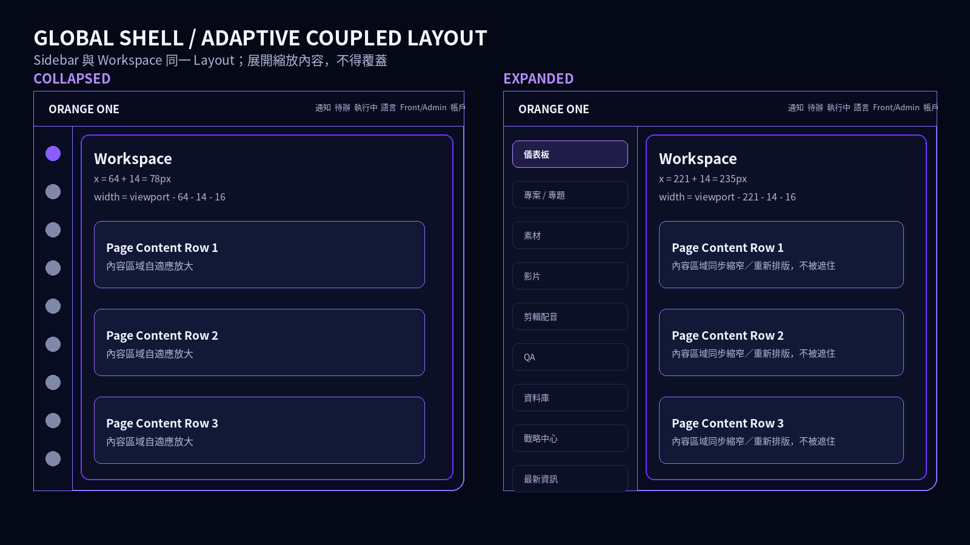
圖 1 Sidebar 收合與展開時，Workspace 必須同步調整位置與可用寬度。
狀態 | Sidebar | Workspace Left | Workspace Width | 行為
COLLAPSED | 64px | 78px = 64 + 14 | 100vw - 64 - 14 - 16 | 工作區最大化；僅顯示 9 個 Icon
EXPANDED | 221px | 235px = 221 + 14 | 100vw - 221 - 14 - 16 | 工作區同步縮窄／右移；菜單完整顯示 Label
TRANSITION | 64 ↔ 221px | 78 ↔ 235px | 連續插值 | Sidebar 與 Workspace 使用同一 transition duration；不得先蓋住再跳位

Implementation Geometry
建議由 Shell 根節點以 CSS Grid 或單一共享 `--sidebar-width` 變數驅動：Header 跨全欄；Sidebar 與 Workspace 為同一 Layout 的相鄰 Column。禁止維持 `workspace left=78px` 同時把 Sidebar 展開至 221px。

3. Header Contract / 上方固定欄
區域 | 尺寸／順序 | 功能與邊界
Brand | 左側 x≈30px；Header h58 | 使用 ORANGE ONE Canonical Logo；不可拉伸、裁切或自行重畫
Quick Status | Notification → To-do → Running | 只讀真實狀態；無 Runtime 時顯示受控 Disabled，不可假數據
Language | 72px 基準 | zh-TW / zh-CN / en；切換不改變 Business State
Surface Switch | Frontend / Admin | 切換到各 Surface 的合法首個目標；不新增第三 Surface
Account | 132–220px | 登入顯示帳戶資訊；未登入顯示 Login；名稱溢出 Ellipsis

- Header 永遠固定於 viewport top；工作區 top = 68px，保留 10px vertical gutter。
- Header 不顯示 Permission Chip；權限屬 Account-bound Authorization。
- Page Title 由各 Page Authority 管理；Global Header 中央不再放頁名，避免與右側 Account Cluster 衝突。
- Popover / Language Menu 使用高於 Workspace 的 z-index，但不得改變 Sidebar/Workspace Geometry。

4. Front Navigation / 前台 9 個 L1
序 | 顯示名稱 | Page UID | Route
01 | 儀表板 | workspace:WB-01 | /
02 | 專案 / 專題 | CORE-01 | /core
03 | 素材 | ASSET-01 | /assets
04 | 影片 | VIDEO-01 | /video
05 | 剪輯配音 | EDIT-01 | /edit
06 | QA | QA-01 | /qa
07 | 資料庫 | admin:DB-01 | /database
08 | 戰略中心 | workspace:STR-01 | /strategy
09 | 最新資訊 | workspace:INFO-01 | /info

Flat L1
Front 9 項全部為直接 L1 Leaf；禁止子選單、第二行 subtitle、chevron 與 page-local global menu。

5. Admin Navigation / 後台 9 個 L1
序 | 顯示名稱 | Page UID | Route
01 | 系統維護 | admin:SYS-01 | /admin/system
02 | 帳戶與權限 | admin:IAM-01 | /admin/accounts
03 | 企業自動開發系統 | admin:DEV-01 | /admin/dev
04 | 社群發布 | admin:SOC-01 | /admin/social
05 | ERP | admin:ERP-01 | /admin/erp
06 | AI API | admin:AIAPI-01 | /admin/aiapi
07 | QA 評分項目 | admin:SG-02 | /admin/qa-criteria
08 | 戰略中心 | admin:STR-01 | /admin/strategy
09 | 知識庫 | admin:KB-01 | /admin/knowledge

6. Sidebar Interaction State Machine
事件 | 前狀態 | 後狀態 | Workspace 同步
pointerenter / focusin | COLLAPSED | EXPANDING → EXPANDED | left 78→235；width 同步縮窄
pointerleave + no focus | EXPANDED | COLLAPSING → COLLAPSED | 180ms delay 後 left 235→78；width 同步放大
Route completed | EXPANDED | COLLAPSED | 導航後立即收合並恢復最大 Workspace
Escape | EXPANDED | COLLAPSED | 若 Focus 不需保留，立即同步收合
Keyboard Tab 進入 Sidebar | COLLAPSED | EXPANDED | Label 顯示；Workspace 同步 reflow，不遮住 Focus target

- 建議共享 transition 160–200ms；`prefers-reduced-motion` 時近乎即時。
- Expanded Sidebar 仍固定 top=58px / bottom=0，但不是浮在 Workspace 上方；它是 Shell Grid 的第一欄。
- Workspace 自己的 horizontal overflow 只能處理 Page 內部 min-width；不得用 Sidebar Overlay 造成額外 occlusion。
- 所有 Page 必須能在兩種 Shell 寬度下維持 control 可操作、無遮蓋、無 off-screen primary action。

7. Workspace Mount / Page Integration Contract
項目 | 規格
Top | 68px
Right inset | 16px
Bottom inset | 16px
Sidebar gap | 14px
Collapsed available width | calc(100vw - 94px)
Expanded available width | calc(100vw - 251px)
Overflow | Page 自己的內容若仍低於其 min-width，僅允許 Workspace 內 horizontal scroll
Mount ownership | Global Shell 只提供 slot，不得包第二層 global outer card

8. Page Responsive Compatibility
Viewport 情境 | Shell 行為 | Page 行為
>=1531px | Expanded 仍可提供 >=1280px Workspace | 大型工作區可維持 1280px 以上內容
1440–1530px | Expanded Workspace <1280px | 頁面先使用其已定義 responsive reflow；若 Authority 明確 min-width=1280，則在 Workspace 內 scroll
1024–1439px | Sidebar 仍可收合/展開 | 不得改回 Overlay；可依 Page Authority 縮排、換列或 Workspace scroll
低於產品最小寬度 | 維持 fail-safe layout | 不得新增另一套 Mobile-only workflow，除非 Page Authority 明確允許

9. Permission / Visibility / Active State
- Navigation 顯示只依 Account Permission Assignment 與 Canonical Navigation Authority。
- Permission denied：整個 Nav Item `HIDDEN`，剩餘項目維持原相對順序。
- Authorized but state blocked：既有 Control 可 `DISABLED` 並提供可讀原因。
- Active Front Item 由 canonical page ancestry 決定；Active Admin Item 由 exact admin page UID 決定；禁止用 URL 字串猜測。
- Surface Switch 只顯示使用者有權限進入的合法目標；沒有合法目標時 fail-closed。

10. Controls / A11y / i18n
Control | 最低尺寸 | A11y / 行為
Nav hit target | 44×44 | Icon 20px；Keyboard focus 可見；Label 展開後可讀
Header quick button | h36 / min52 | Disabled reason 必須可被輔助技術讀取
Language | h36 / 72 | aria-haspopup/listbox；選中值有 aria-selected
Surface switch | h36 | aria-current=page；切換不 mutation business data
Account | h36 / min132 | Ellipsis；popover focus/escape 可控

- 支援 zh-TW / zh-CN / en；ORANGE ONE、ACPOS、AI、API、QA 等固定術語依全域規則處理。
- Focus 不得只靠顏色；Selected/Active 同時使用背景／邊框／狀態屬性。
- 收合 Sidebar 時 Nav Label 可視上隱藏，但 Icon 必須具有完整 aria-label。

11. Error / Recovery
情境 | UI 行為 | 禁止
Identity 未綁定 | 顯示 Login / 導向登入；Page projection fail-closed | 假姓名、假帳戶
Navigation target 不可解析 | 停用該跳轉並回報 Authority Gap | 猜 route
Permission denied | 隱藏對應 Item | 顯示後再前端擋
Quick status unavailable | 保留幾何、Disabled + reason | 顯示假 0 當成功值
Shell transition error | 強制落到穩定 collapsed 或 expanded state | 半展開覆蓋 Workspace

12. Acceptance Matrix
Acceptance UID | PASS 條件
SHELL-ACC-01 | Sidebar 展開時 Workspace 不被覆蓋；兩者同一 Layout reflow。
SHELL-ACC-02 | Collapsed 64px / Expanded 221px；Workspace left 分別 78px / 235px。
SHELL-ACC-03 | Header 58px 固定；Workspace top 68px；右 16、下 16。
SHELL-ACC-04 | Front 9、Admin 9 的 UID / route / order 正確。
SHELL-ACC-05 | Permission denied item hidden；active item 唯一且可追溯。
SHELL-ACC-06 | Sidebar keyboard focus 展開時，內容同步縮放，不遮住焦點控制。
SHELL-ACC-07 | 所有頁在 collapsed / expanded 兩種殼層狀態均無遮蓋、控制可操作。
SHELL-ACC-08 | No fake quick-status / account / permission data。
SHELL-ACC-09 | 三語與 Focus / Reduced Motion / Popover 行為可驗證。
SHELL-ACC-10 | Shell 只提供共用框架，不建立第二套 Page Header / Page Runtime。

13. Construction Mapping / 後續施工切片
1. 把 Sidebar width 變成 Shell 單一狀態來源，移除 overlay-only workspace 固定 left 規則。
2. 讓 Workspace left / width 或 grid column 與 Sidebar width 同步 transition。
3. 以 1024 / 1280 / 1440 / 1536 / 1920 驗證 collapsed + expanded 共 10 組 viewport/state。
4. 逐頁檢查最左側 Primary Action、Table header、Input、Conversation composer 不被遮住。
5. 重跑 Navigation visibility、Keyboard、Reduced Motion、Header overflow、Frontend/Admin switch。
6. 完成 Visual Review 後再進實際 Runtime/Business Logic；Word 本身不等於程式已施工。

Global Typography Authority / TY01–TY15
[ACPOS-20260921-BATCH-01-FOUNDATION-CLOSURE-V1] 本節為 0921acpos Current Word package 的正式缺口閉合內容。只定義 Basic Design / authority contract；若缺 Runtime / Production evidence，狀態仍必須維持 NOT_EXECUTED / IMPLEMENTATION_REQUIRED，不得因文件定義完成而宣告 Runtime 完成。
Canonical font stack：Inter / system-ui / -apple-system / BlinkMacSystemFont / 'Segoe UI' / 'Noto Sans TC' / 'PingFang TC' / sans-serif。若實際產品環境無 Inter，必須落到可量測且可重現的 system/CJK fallback；不得以不同字型截圖替代 computed metrics。
Token | Font size | Weight | Line height | Letter spacing | Applicability
display-xl | 32px | 700 | 1.20 | -0.02em | Page title / major dashboard heading
heading-lg | 24px | 700 | 1.25 | -0.01em | Primary section heading
heading-md | 20px | 600 | 1.30 | 0 | Card / panel heading
body-md | 14px | 400 | 1.55 | 0 | Primary body / form content
body-sm | 12px | 400 | 1.50 | 0 | Secondary text / helper / metadata
label-md | 13px | 600 | 1.35 | 0 | Form label / table header / compact control label
button-md | 14px | 600 | 1.00 | 0 | Primary / secondary button text
mono-sm | 12px | 400 | 1.45 | 0 | UID / hash / technical reference
ID | Field / Check | Closure rule
TY01 | target_uid | Every governed text target has stable target UID; page-only representative samples are insufficient.
TY02 | page_or_scope_uid | Bind target to exact page/shell/shared scope.
TY03 | viewport_breakpoint | Resolve desktop/tablet/mobile or explicit NOT_APPLICABLE.
TY04 | language_theme | Bind zh-TW/zh-CN/en and theme variant when applicable.
TY05 | typography_authority_ref | Every target resolves to this Global Typography Authority or an approved page override.
TY06 | font_family | Use approved UI font stack; CJK must have deterministic fallback.
TY07 | font_size | Explicit token/value required for each target class.
TY08 | font_weight | Explicit semantic weight; do not infer from screenshot.
TY09 | line_height | Explicit line-height token/value.
TY10 | letter_spacing | Explicit tracking value/token.
TY11 | container_width | Text metrics must be evaluated against actual container width.
TY12 | wrap_rule | Define wrap/no-wrap behavior and max lines.
TY13 | truncation_rule | Define ellipsis/clamp/overflow behavior.
TY14 | expected_line_count_rule | Define expected line-count envelope when layout-sensitive.
TY15 | tolerance | Define measurable tolerance for computed metric/render comparison.

Typography Denominator / Computed Metrics
Rule | Requirement
Target denominator | Every visible governed text target in Global Shell + each page must be inventoried. Screenshot samples do not close the denominator.
Computed metrics | Validation must compare resolved font-family, size, weight, line-height, letter-spacing, width, wrapping and truncation at the declared viewport/language.
Tolerance | Default typography metric tolerance = ±1 CSS px for box/line-height geometry and ±1 rendered line unless page authority defines stricter tolerance; semantic overflow/clipping = zero tolerance.
Responsive behavior | If a target changes token/wrap at a breakpoint, each applicable breakpoint is a separate denominator row.
Override | Page-level override must name target_uid + authority_ref + reason; unbound local typography is BLOCK.

